Сегодня начался прием заявок на участие в акции «Портрет в метро»
18.04.2016
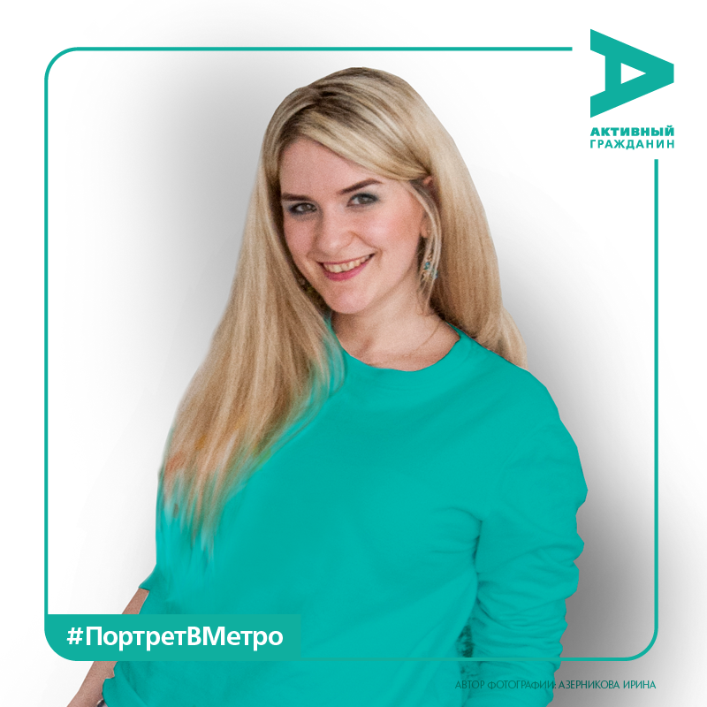
Акцию проводят совместно проект «Активный гражданин» и Московский метрополитен, она посвящена двухлетию «Активного гражданина».
Ее суть в том, что в мае в вагонах московского метро появятся портреты активных участников портала «Активный гражданин» с рассказами о том, каких результатов им удалось достичь за два года работы проекта. «Входной билет» на участие в акции – голосование больше чем в пяти опросах за последние два месяца. Чтобы успешно подать заявку, нужно к ней приложить собственную фотографию с улыбкой, в свободном стиле, исполненную на белом фоне. Кроме того, нужно написать мини-эссе – не более трехсот знаков – на тему: почему мне интересно участвовать в решении вопросов города на проекте «Активный гражданин». Для несовершеннолетних участников проекта необходимо еще выслать нотариально заверенное и отсканированное согласие родителей на эту акцию. Все присланные заявки проверят профессиональные редакторы, а чьи портреты украсят вагоны Кольцевой линии Московского метрополитена, определит генератор случайных чисел. Поезд в честь двухлетия проекта «Активный гражданин» будет оформлен интересными историями о проекте и итогах совместных решений москвичей и органов власти, а внутри вагонов будут размещены портреты активных граждан – участников проекта. Запуск тематических поездов стал доброй традицией Московского метрополитена. Уже запущено по разным веткам четырнадцать тематических поездов. Главная цель этих действий – добавить ярких красок в жизнь мегаполиса и показать, что метро может быть значимым общественным и культурным пространством, а не только транспортом. Участие в акции «Портрет в метро» можно принять, отправив электронную заявку на портал ag.mos.ru/metro.

Адрес страницы: http://novogireevo.mos.ru/presscenter/news/detail/2807040.html
Управа района Новогиреево города Москвы

